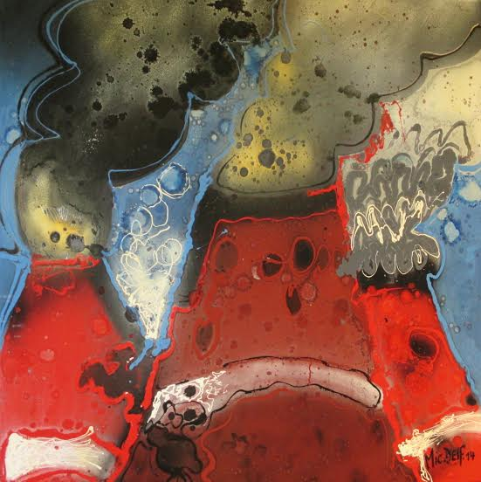

EXPOSITION
PEINTURE MICHEL DELFOSSE
GALERIE D’ART DE BURZET

DU SAMEDI 11 JUILLET ~ AU DIMANCHE 19 JUILLET
VERNISSAGE LE SAMEDI 11 JUILLET A PARTIR DE 18H30

OUVERT TOUS LES JOURS DE 10H30 A 12H30
ET DE 15H30 A 19H00 « ENTREE LIBRE »

« LA GALERIE D’ART, RUE DE L’EGLISE, BURZET 07 »

